福建省教育厅办公室文件

闽教办科〔2019〕14号

福建省教育厅办公室关于组织
开展2018年度普通本科高校教师、学生
创新情况调查的通知

各有关高校：
根据《教育部科技司关于组织开展2018年度普通本科高校教师、学生创新情况调查的通知》（教技司〔2019〕188号）要求，经研究，确定厦门大学等7所高校作为被抽样高校（抽样高校及人员数量见附件1），面向2018年同时承担教学和科研任务，覆盖不同学科、年龄、职称的专任教师群体，以及不同学科的毕业年级学生开展创新情况网络问卷调查。
请各抽样高校组织教师、学生及时登陆填报系统（http://index.zkey.cc/uis）注册账号（即手机号）并参加答题，于7月30日前完成填报（操作指南见附件2）。我厅将通过管理员账号实时掌握各抽样高校的问卷填报情况。请各抽样高校指定1名联系人，于7月2日前将联系人回执（附件3）发送至邮箱jytkjc@126.com。
联系人：林希彦，电话：0591-87091523。
技术咨询电话：010-56036486（工作日9:00-18:00）。

附件：1.抽样高校及教师、学生数量分配表
2.高校教师、学生创新情况调查操作指南
3.校内调查联络人回执表

福建省教育厅办公室
2019年6月27日

附件1
抽样高校及教师、学生数量分配表
抽样高校 | 抽样教师数 | 抽样本科生数 | 抽样硕士数 | 抽样博士数
厦门大学 | 80 | 80 | 80 | 40
福州大学 | 80 | 80 | 80 | 25
福建师范大学 | 80 | 80 | 80 | 25
福建农林大学 | 80 | 80 | 80 | 25
福建医科大学 | 80 | 80 | 80 | 25
厦门理工学院 | 80 | 80 | 20 | 0
泉州职业技术大学（本科） | 80 | 80 | 0 | 0
小计 | 560 | 560 | 420 | 140

附件2
高校教师、学生创新情况调查操作指南
亲爱的老师、同学，您好！本次问卷填写将需要大约10分钟，请您预留出足够的时间，确保问卷一次性填写完毕，避免重复填写问题。
1. 打开网址：
（1） https://index.zkey.cc/uis。通过复制网址到电脑浏览器，或者通过微信、QQ发送后直接在手机上点击打开填写。
（2）通过手机扫描二维码打开。二维码如下：
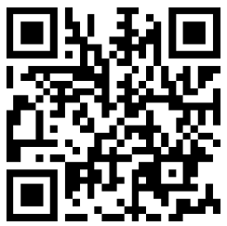

2. 选择身份：打开问卷首页后，请根据您的实际情况选定自己的身份（教师、研究所、本科生），并点击相应链接进入对应问卷。
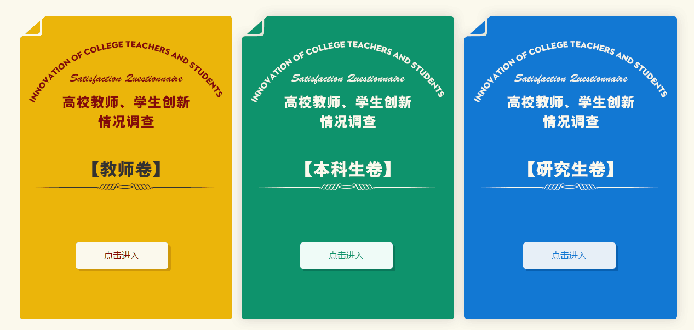
3.用户登录：进入自己身份所属答题页面后，在欢迎页面中，首先选择自己所属高校所在省份及对应高校，之后直接输入自己的手机号作为注册账号，最后点击“登录答题”按钮。请注意，每个独立手机号仅记录一次答案，请尽量保证一次性完成答题，若多次填答仅保留最后一次填答结果。
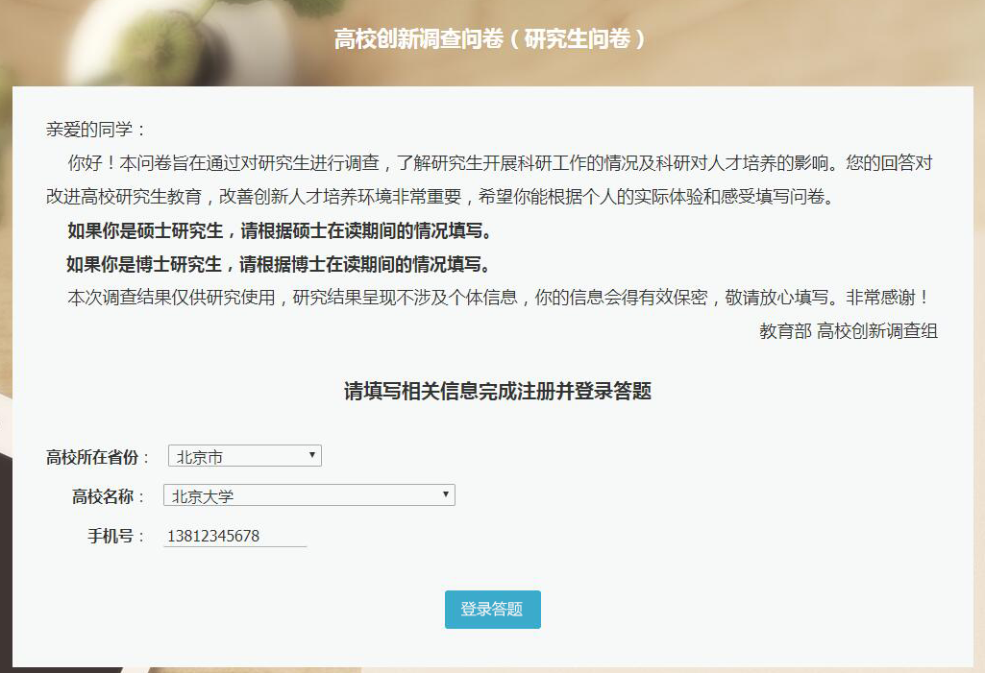
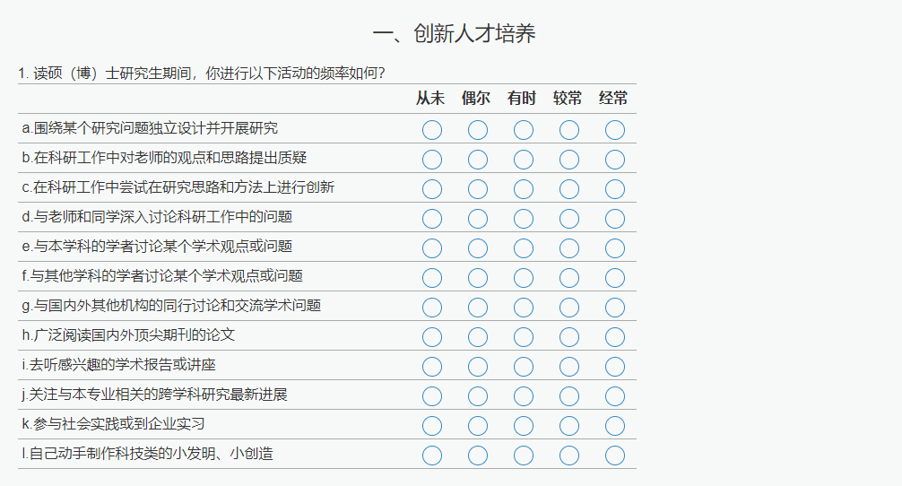
4. 问卷填写：登录之后，请根据实际情况，认真填写。除非特殊说明，每道题均为必答题，个别题项有根据实际情况设置填答范围。若有未填答题目，或答案不符合实际情况，则无法通过系统验证。
5. 填写完毕：完成全部题目后点击“提交问卷”，随后会显示提交成功的提示，请您确保完成本次问卷填写。
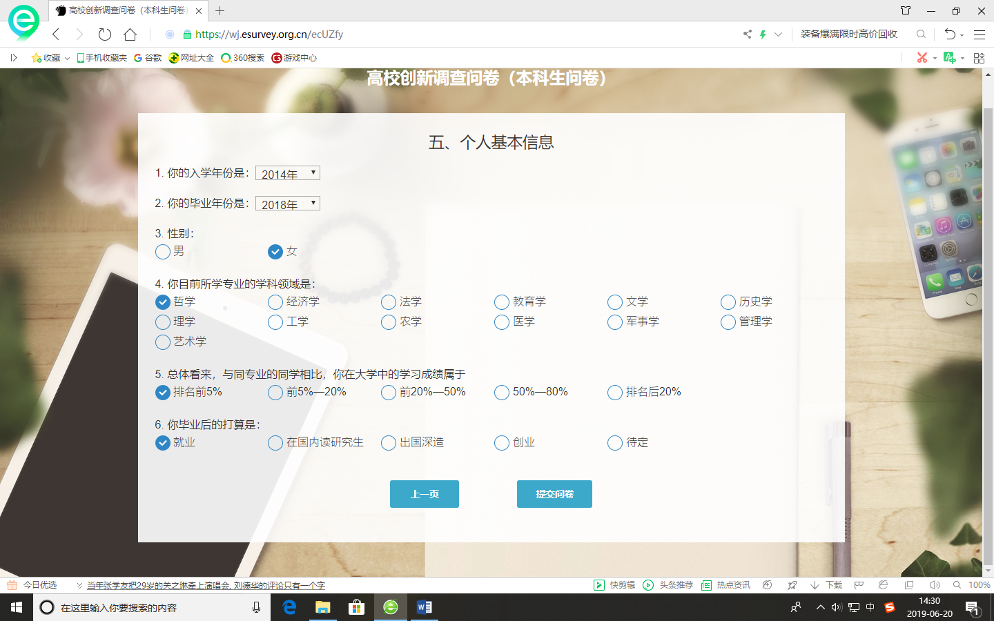
6. 服务支持
如果您在填写过程中遇到其他问题，可以联系下面技术支持电话。工作时间：周一至周五 9:00-18:00。
技术支持：010-56036486
附件3

校内调查联络人回执表

抽样高校名称 | 校内调查联络人 | 所在部门 | 联系电话  （手机号码） | 电子邮箱 | QQ/微信号

(依申请公开)

福建省教育厅办公室 2019年6月28日 印发

